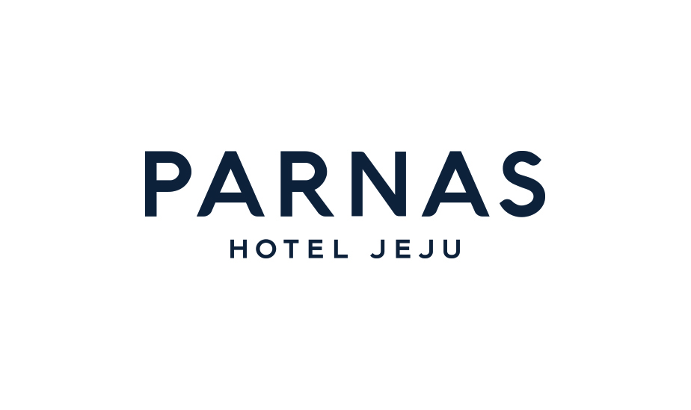 객실 예약 요청서
※ 수 신 : 파르나스 호텔 제주, 권성은 매니저 / seongeun@parnas.co.kr / 02-559-7039

1. 고객 이름 :
2. 투숙 기간 :
체크인: 2023년 10월 26일
체크아웃: 2023년 10월 27일
아래 특별 요금으로 예약 가능한 수량이 한정되어있기 때문에, 예약 요청을 주셨을 때 가능여부 확인 후 회신드릴 수 있습니다
객실 타입 | 객실 크기 | 객실 요금  (~9월 14일까지 요청 시) | 객실 요금  (9월 15일  이후요청 시) | 최대 투숙 가능 인원 | 침대구성
프리미어 패밀리 | 17평 | 399,300원 | 423,500원 | 성인 3 + 아동 1 | 더블 1 + 싱글 1
프레스티지 스위트  (투베드룸 스위트) | 26평 | 544,500원 | 580,800원 | 성인 4 + 아동 1 | 킹 1 + 싱글 2
*조식 특별 할인 요금 적용 가능: (인) [1인/48,400원 (정상가: 7만원) ]
3. 객실 타입:
4. 투숙 인원:
5. 이메일주소:
6. 전화번호:
7. 그룹명 / 행사명 : 대한전기학회 추계학술대회
8. 취소 관련
- 10월 12일까지 무료 취소 및 변경 가능하나 그 이후에 발생되는 예약 취소 및 변경, 노쇼 건은 100% 취소 수수료가 발생됩니다.

예약 확정을 위해 아래 신용카드 정보를 기입해주시기 바랍니다. (체크인 시 결제)
본 확약서에 의한 신용카드 승인 및 정산 시 일체의 법적 이의 제기를 하지 않겠습니다.
*** 아 래 ***
* 신용카드 종류 :
* 신용카드 번호 :
* 신용카드 유효기간 :
* 신용카드 소지자 성명 :

2023년 월 일
카드 소지인 서명 :

